ZADÁNÍ

“ KRAJINÁŘSKÝ NÁVRH PARDUBICE-JIH“

STUDIE DOPLNĚNÍ FUNKČNÍCH KRAJINNÝCH ÚPRAV V KATASTRU NEMOŠICE, DROZDICE, MNĚTICE, ŽIŽÍN, HOSTOVICE

Pořizovatel návrhu: Magistrát města Pardubice, odbor hlavního architekta
Zpracoval: Ing. Lenka Marková
Datum: duben 2023

Jižní část obce Pardubice byla vyhodnocena v rámci zpracované Územní studie krajiny (Ekotoxa, 2019) jako oblast s výrazně nižší lesnatostí, náchylností na větrnou erozi, narušeným stavem povrchových vod, narušenou ekologickou stabilitou, podprůměrnou biodiverzitou, špatným stavem přírodě blízkých ploch, nedostatečnou prostupností do sousedních obcí a jako oblast s velkými díly půdních bloků.
Ekologickou a estetickou funkci krajiny je možné posílit účelným a funkčním naplánováním chybějících krajinných struktur navázaných na struktury stávající.
Krajinářský návrh bude zpracován ve vazbě na již existující krajinářský návrh Dražkovice, který svým rozsahem částečně zasahoval do katastru Nemošice, a navrhne účelnou krajinnou strukturu v identifikované ekologicky nestabilní části jihu města Pardubice. Převážně se tedy bude týkat katastru obcí Nemošice, Drozdice, Mnětice, Žižín a Hostovice dle přiloženého vymezení území.
Návrh by měl být využit jako podklad pro zpracování detailních osazovacích a osevních plánů za účelem čerpání dotací MŽP 2021-2027 v Programu péče o krajinu, v rámci podprogramu adaptačních opatření S.C. 1.3 Podpora přizpůsobení se změnám klimatu, opatření 1.3.1. tvorba nových a obnova přírodě blízkých vodních prvků v krajině a 1.3.2 tvorba nových a obnova stávajících prvků a struktur, včetně opatření proti vodní a větrné erozi a odstranění či eliminace negativních funkcí odvodňovacích zařízení v krajině. Jako uznatelný náklad se v rámci dotací nabízí i odkup pozemků pro podporu denaturačních procesů za cenu v místě obvyklou.

- CÍL A ÚČEL STUDIE
Základním cílem je:
- navrhnout krajinné úpravy převážně v katastru obcí Nemošice, Drozdice, Mnětice, Žižín, Hostovice dle přílohy (možný přesah do sousedních katastrů při logice krajinných úprav) v logické návaznosti na zpracovaný návrh úprav katastru Dražkovice
- doporučit řešení případných revitalizací melioračních zařízení
- vytvořit podklad pro komunikaci s majiteli pozemků za účelem nápravy narušené krajinné struktury – detailní analýza majetkových vztahů
- zajistit předpoklady pro zvýšení ekologické stability sídla, prostupnosti území
- vytvořit bilanci nových ekologicky stabilních ploch a představu jejich finanční nákladovosti

Účelem studie je prověřit, posoudit a navrhnout podobu krajinných úprav v území na základě závěrů stanovených v Územní studii krajiny OS ORP (Ekotoxa, 2019), zejména doplněním funkčních alejí, remízů, rozšířením lesních prostorů, ekostabilizačních ploch a revitalizací melioračních struh. Důležité je stanovit podmínky pro využití přírodních ploch. Návrh bude reflektovat širší vztahy v území – především návaznost na krajinné struktury v sousedních katastrech (zpracovaný krajinářský návrh Dražkovice, Kohlová, 2022), dálkové průhledy, obrazy města a ochranná pásma a předpoklady rozvoje ploch pro bydlení dle registrovaných územních studií a platného územního plánu (s výhledem a porovnáním vazeb na navrhovaný ÚP), ÚSES, historickou stoupu atp.
Studie bude v plném rozsahu reflektovat navržené propojení lokality pro pěší a cyklisty, pobytové kvality a potřebu zpřístupnění krajinných struktur a její napojení na sídelní zeleň, zokruhování tras pro vycházky, doplnění prostupnosti zejména ve směru Dražkovice-Nemošice, Hostovice-Zminný, Mnětice-Žižín.

Návrh vytvoří kvalitní podmínky pro začlenění krajinné a plně funkční přírodní oblasti do systému zelené infrastruktury města s implementovanou nezbytnou vybaveností (např. možnost doplnění přírodního posezení na vhodná místa, výtvarné prvky atp.) a cestním propojením s důrazem na přírodní, kulturní, rekreační a historické hodnoty území (trasování a šíře cest bez detailního zpracování).
Hlavní úkoly k řešení vyplývající z ÚSK:
- revize a reflexe historické krajinné struktury a doporučení ÚSK včetně reálně možných úprav
- doplnění adekvátní funkční krajinné vegetace a rozlišení úprav na pozemcích města a pozemcích ostatních vlastníků
- možné doplnění prvků drobné architektury (Božích muk nebo jiných výtvarných prvků v krajině-výhledy, odpočivadla)
- návrh trvalého rozčlenění velkého půdního bloku (Týká se zejména katastru Hostovice, Mnětice, Nemošice) v souladu s protierozními, protipovodňovými, ochranářskými a prostupnost zvyšujícími opatřeními
- reflexe historických krajinných struktur – např. zvážení možnosti založení ovocných sadů, obnovy rybníků
- bilance navržených ekologicky stabilních ploch – jasné vyjádření plošného rozsahu navržených opatření vůči současnému stavu
- předběžný rozpočet navrhovaných úprav v rozsahu požadavků dotačního titulu, rozdělený na opatření na jednom katastrálním území na pozemcích města a ostatních pozemcích, rozpočet dle NOOP AOPK

Mimo jiné studie vyhodnotí
dle návrhu a doporučení ÚSK:
- v katastru Nemošice
- žádoucí prostupnost krajiny Nemošice – Dražkovice PRO-071, PRO-067
- členění velkých půdních bloků VB-046, VB-041
- založení lesa formou remízů ZAL-063
- revitalizaci kolem Nemošické svodnice
- začlenění prvků ÚSES (stávající x navrhovaný ÚP)
- eliminaci negativních rozhraní ONR-061
- bilanci opatření na městských pozemcích/na soukromých pozemcích

- v katastru Drozdice
- žádoucí prostupnost krajiny Mnětice – Ostřešany PRO-076
- eliminaci negativních rozhraní ONR-062
- začlenění prvků ÚSES (stávající x navrhovaný ÚP)
- členění velkých půdních bloků VB-048
- revitalizaci kolem Mnětického potoka a meliorační strouhy
- doplnění funkčních ekologicky stabilních linií (cesty, remízy)
- návrh nových ekologicky stabilních ploch

- v katastru Mnětice
- žádoucí prostupnost krajiny Mnětice – Ostřešany PRO-076, Mnětice-Žižín PRO-070
- eliminaci negativních rozhraní ONR-064
- nové ekologicky stabilní linie a plochy
- založení lesa formou remízů ZAL-064
- členění velkých půdních bloků VB-048, VB-49
- revitalizaci Mnětického potoka
- revize možnosti obnovy části historické stopy rybniční soustavy HVP-148, HVP 149

- v katastru Žižín

- nové ekologicky stabilní linie a plochy
- žádoucí prostupnost krajiny Žižín – Mnětice PRO-070, Žižín-Zminný PRO-075
- členění velkých půdních bloků VB-011

- v katastru Hostovice
- rozčlenění velkých půdních bloků
- nová ekologicky stabilní plocha kolem Ohrádecké strouhy
- žádoucí prostupnost krajiny Žižín – Mnětice PRO-070, Žižín-Zminný PRO-075
- nové ekologicky stabilní linie a plochy
- revize možnosti obnovy části historické stopy rybniční soustavy HVP-150, HVP 151

dle doporučení z ÚSSZ a zadavatele
- zprůchodnit krajinné struktury a propojit je se sídelní zelení
- vytvořit zelený koridor po obvodu sídel se žádoucími rozšířeními v možných místech
- navrhnout pěší propojení lokality Červeňák a Nemošická stráň (katastr Pardubičky)

Pozn. Součástí zadání není návrh revitalizace slepých ramen Chrudimky ani jiné úpravy tohoto toku, KPÚ byly realizovány pouze v katastru Hostovice, ostatní katastry jsou v plánu na rok 2025

2. ROZSAH A POŽADAVKY PRO ZPRACOVÁNÍ
2.1 Rozsah zpracování
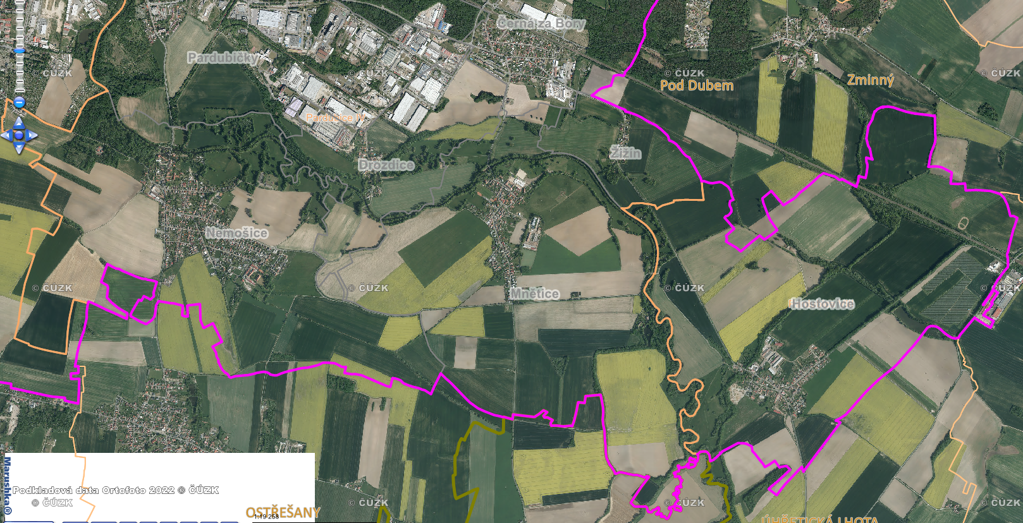
Obr.1
Obrys řešeného území

2.2 POŽADAVKY NA ÚZEMÍ VYPLÝVAJÍCÍ Z ÚZEMNĚ PLÁNOVACÍ DOKUMENTACE MĚSTA A Z ŠIRŠÍCH VZTAHŮ

Návrh bude zpracován v souladu s platným Územním plánem města Pardubice, ve znění jeho pozdějších změn v souladu s Obecně závaznou vyhláškou Statutárního města Pardubice č. 42/2001 o závazných částech Územního plánu města Pardubice v platném znění a v souladu s podmínkami stanovenými tímto zadáním.
Návrh bude dále zpracován v souladu se závaznou částí Územní studie krajiny a Územní studie sídelní zeleně, bude respektovat existující limity v řešeném území, které vyplývají z právních předpisů a správních rozhodnutí – především se zákonem č. 183/2006 Sb., o územním plánování a stavebním řádu (stavební zákon) ve znění pozdějších předpisů včetně prováděcích vyhlášek.

Při návrhu využití území budou respektovány a maximálně podpořeny skladebné části ÚSES (územního systému ekologické stability).

2.2.1. Charakteristika území z hlediska územního plánu
Krajinné úpravy se předpokládají převážně na funkčních plochách PZ a KZ.
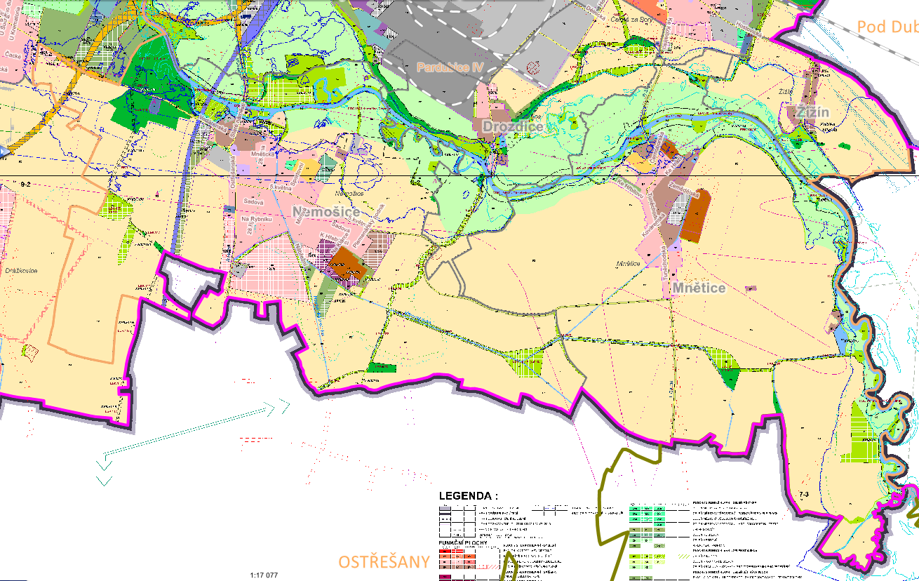
Obr. 2 platný ÚP Pardubice-výřez
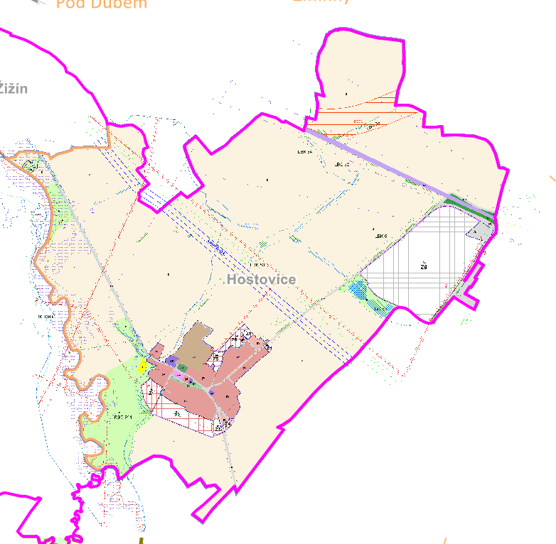
Obr. 3 ÚP Hostovice

- Funkční plocha PZ
Plochy ZPF slouží pro hospodaření na zemědělské půdě, pro pěstování zemědělských plodin, zakládání speciálních zemědělských kultur nebo pro chov hospodářských zvířat.
Plochy lze využívat i pro další funkce, které jsou s hospodařením na ZPF slučitelné a způsob jejich využití umožňuje bezodkladné navrácení půdy hospodaření bez nákladů na rekultivaci.
Přípustné využití hlavní:
- orná půda
- intenzivně využívané travní porosty
- trvalé kultury
Přípustné využití doplňkové:
- účelové komunikace pro motorová a speciální vozidla
- liniové a plošné porosty pro ekologickou stabilizaci krajiny (remízky, meze, stromořadí apod.)
- stavby, zařízení a jiná opatření sloužící zemědělské výrobě – obsluze plochy
- stavby, zařízení a jiná opatření pro lesnictví, vodní hospodářství, ochranu přírody a krajiny
- stavby, zařízení a jiná opatření pro těžbu nerostů, pro veřejnou dopravní a technickou infrastrukturu, pro snižování nebezpečí ekologických a přírodních katastrof a pro odstraňování jejich důsledků
- stavby, zařízení a jiná opatření pro zlepšení využití nezastavěných ploch pro rekreaci a cestovní ruch (pěší a cyklistické stezky, hygienická zařízení, ekologická a informační centra apod.)
- drobná architektura, sakrální stavby
Nepřípustné využití:
- veškeré stavby a činnosti, které nesouvisí s funkcí hlavní a funkcemi doplňkovými

- Funkční plocha KZ
Funkční plochy zeleně krajinné jsou územím využitým jako břehová a doprovodná vegetace vodotečí, stabilizační vegetace svahů, ochranná vegetace plošin a sníženin, květnaté louky, mokřady a prameniště, vegetace říčních a poříčních niv, extenzivní staré sady a post agrární lata, integrované krajinné linie, klimaxové dřevinné porosty, zařízené porosty a urbánní lata. Podporována bude zejména funkce zeleně klimatická (hygienická), půdo ochranná, biologická.
Přípustné využití hlavní:
- přirozené, přírodě blízké dřevinné porosty, skupiny dřevin, solitéry s podrostem bylin, keřů i travních porostů
- travní porosty bez dřevin, květnaté louky
- bylino-travnatá lata, skály, stepi, mokřady
- zeleň s rekreační funkcí, trávníky v jakékoliv intenzivní třídě údržby
Přípustné využití doplňkové:
- pěší a cyklistické stezky, jezdecké trasy
- technické stavby, sloužící obsluze a ochraně území včetně účelových komunikací – protipovodňové stavby, opěrné zídky, lávky
- drobná architektura, drobné sakrální stavby
- přístaviště, kotviště
Podmíněně přípustné využití:
- oplocení pozemku, umisťování jakýchkoliv staveb a zpevněných ploch v krajině je přípustné za podmínky, že bude prokázáno, že záměr nenarušuje krajinný ráz, že nedojde k nežádoucímu narušení systému zeleně (např. břehová zeleň, liniová zeleň v krajině a pod)., že není narušena nebo významně omezena funkčnost skladebných částí systému ekologické stability a že je zachována průchodnost krajiny.
Nepřípustné využití:
- veškeré stavby a plochy nesouvisící s hlavní funkcí

2.2.2 Limity z ÚAP
A001a - Plochy s rozdílným způsobem využití
(v zájmovém území převládá využití půda zemědělská, v nivě Chrudimky a podél drobných
vodotečí pak zeleň krajinná)
A001b – Zastavitelné plochy, plochy přestavby a plochy změn v krajině
(ke stávající zástavbě sídel přiléhají různě velké zastavitelné plochy zejména pro bydlení,
které jsou zatím zemědělskou půdou)
A011 - Urbanistické a krajinné hodnoty
(stávající porosty podél vodotečí, niva Chrudimky a stromořadí podél cest a silnic jsou
vnímány jako krajinné hodnoty)
A016 - Území s archeologickými nálezy
(v zájmovém území převažuje ÚAN 3 – možný výskyt archeologických nálezů, v sídlech pak
ÚAN 2 – předpokládaný výskyt nálezů)
A017a – Krajinný ráz
(většina zájmového území leží v oblasti krajinného rázu Pardubicko, jižní okraj přechází do
oblasti Chrudimsko – Vysokomýtskou; niva Chrudimky je místem s hodnotným krajinným
rázem)
A017b – Krajiny a krajinné okrsky
(zájmové území leží převážně v krajině zemědělské, v okrscích Dašicko, Chrudimka
a Nemošice – St. Mateřov)
A021 - Územní systém ekologické stability
(řeka Chrudimka je regionálním biokoridorem s vloženými lokálními biocentry, podél
drobných vodotečí se pak nacházejí lokální biokoridory s dalšími různě funkčními biocentry)
A023a – Významné krajinné prvky
(v zájmovém území se nachází řeka Chrudimka jako VKP ze zákona, dále se zde nacházejí
drobné bezejmenné vodoteče odvodňující území, drobné remízky a zbytky slepých ramen,
SV od Hostovic vodní nádrž Ohrádka a na okraji Nemošic registrovaný VKP č.9 – Ramena
Chrudimky)
A034 - NATURA 2000 – evropsky významné lokality
(úsek Chrudimky procházející zájmovým územím je NATURA 2000, EVL Dolní Chrudimka)
A037a – Lesy, jejich kategorizace a vzdálenost 50 m od okraje lesa
(v zájmovém území se nachází řada drobných remízků vedených jako les)
A041 - Bonitované půdně ekologické jednotky a třídy ochrany zemědělského půdního fondu
(v zájmovém území se nacházejí zemědělské půdy různých kvalit s třídou ochrany ZPF 1 až 5,
převažuje třída 3 a 4, kvalitnější půdy třídy 1 a 2 se nacházejí v nivě Chrudimky a jižně
a západně od Nemošic)
A042a – Plochy vodní a větrné eroze
(plochy se střední až silnou náchylností k větrné erozi se nacházejí mezi Nemošicemi
a Mněticemi a kolem Hostovic)
A043 - Investice do půdy za účelem zvýšení její úrodnosti
(plochy v minulosti odvodněné drenáží se nacházejí zejména JV od Nemošic, východně od
Mnětic a kolem Hostovic, drobné vodoteče v území slouží jako hlavní meliorační zařízení)
A043a – Plochy vhodné k zalesnění, plochy vhodné k zatravnění
(dle Územní studie krajiny ORP Pce jsou vhodná místa k zalesnění jednak podél polní cesty
vedoucí z Nemošic do Dražkovic a také JV od Nemošic a Mnětic, kde navazují na stávající
remízky)
A044 - Vodní zdroje pro zásobování pitnou vodou a jejich ochranná pásma
(kolem Nemošického lesa se nachází PHO vodního zdroje, další zdroj /dva vrty s PHO/
se nacházejí u silnice mezi Žižínem a Hostovicemi)

A046 - Zranitelné oblasti povrchových a podzemních vod
(celé zájmové území leží, dle Nitrátové směrnice, ve zranitelné oblasti, kde platí jistá
omezení v hospodaření, viz nařízení vlády č. 262/2012 Sb., a novela pod č. 277/2020 Sb.)
A047 - Vodní útvary povrchových a podzemních vod, vodní nádrže a jejich ochranná pásma
(v zájmovém území se z povrchových útvarů nachází hlavní vodní tok Chrudimka, vedlejší
vodní toky Mnětický potok, Zmínka, Náhon od Tuněchod a Nemošická svodnice, a dále
několik vedlejších bezejmenných vodotečí; z podzemních útvarů se zde nachází základní
útvar Chrudimská křída a svrchní útvar Kvartér Loučné a Chrudimky; v území se také
nacházejí stará slepá ramena Chrudimky a SV od Hostovic vodní nádrž Ohrádka, původně
vybudovaná jako závlahová)
A049 - Povodí vodního toku, rozvodnice
(většina území náleží do povodí Chrudimky, číslo hydrologického pořadí 1-03-03-105 až 109,
území východně od Hostovic pak náleží do povodí Loučné a Labe od Loučné po Chrudimku,
č.h.p. 1-03-02-081)
A050a - Záplavová území včetně aktivních zón
(niva Chrudimky leží v záplavě Q5, Q20, Q100 i v záplavě aktivní, území mimo nivu ohrožena
nejsou)
A052a - Kategorie území podle map povodňového ohrožení v oblastech s významným
povodňovým rizikem
(niva Chrudimky leží, dle map povodňových rizik, ve všech typech ohrožení, zejména pak
ve středním a vysokém ohrožení; území mimo nivu ohrožení nejsou)
A052b - Kritické body a jejich povodí
(mezi Ostřešany a Nemošicemi leží kritický bod povodí KB-08, vytipovaný Územní studií
krajiny; jde o kritické místo z hlediska přívalových povodní ležící pod výrazným svahem,
jeho sběrné povodí je hlavně na území obce Ostřešany za J okrajem zájmového území)
A053 - Území ohrožená zvláštními povodněmi
(niva Chrudimky, včetně V a Z okraje Nemošic, leží v území zvláštní povodně pod vodním
dílem Seč. V případě protržení hráze vodního díla může voda z Chrudimky tuto část zaplavit)
A054a - Stavby, objekty a zařízení na ochranu před povodněmi a území určená k řízeným rozlivům
povodní
(na JZ okraji obce Žižín je vybudována protipovodňová hráz)
A064 - Staré zátěže území a kontaminované plochy
(západně od Nemošického lesa je MŽP evidována bývalá skládka Písník, IDSEKM 11632001,
Na J okraji Hostovic je evidována bývalá skládka Hostovice, IDSEKM 45991001)
A068 až A082a - Technická infrastruktura
(zájmové území je protkáno sítí všech druhů technické infrastruktury s příslušnými
ochrannými pásmy)
A093a - Pozemní komunikace, jejich kategorie a jejich ochranná pásma
(v zájmovém území se nacházejí komunikace II. třídy, III. třídy a místní komunikace)
A094a - Železniční dráhy, jejich kategorie a jejich ochranná pásma
(SV okrajem území prochází železniční dráha celostátní Praha – Č. Třebová s OP 60 m)
A102a - Letiště a letecké stavby a jejich ochranná pásma a zájmová území
(do západní a střední části území zasahují ochranná pásma letiště Pardubice:
OP provozních ploch, OP proti nadzemním vedením VN a VVN, OP vnější a vnitřní
ornitologické, OP vnitřní vodorovné plochy, OP vzletového a přistávacího prostoru,
OP přechodové plochy, OP hluková 95, 90 a 85 dB, OP leteckých radiolokačních a
zabezpečovacích zařízení, OP světelné přibližovací soustavy, OP nesměrového majáku,
OP proti nebezpečným a klamavým světlům a OP prostoru pro létání v malých
a přízemních výškách)
A106 - Cyklostezky, cyklotrasy, hipostezky, turistické stezky, běžkařské trasy, sjezdovky
(v území se nacházejí samostatné stezky pro pěší a cyklisty, z Černé za Bory do Žižína,
z Hostovic k mostu přes Chrudimku u Štětína, z Černé za Bory do Mnětic a z Nemošic do
Ostřešan; dále zde vedou značené cyklotrasy po silnicích III. třídy)

A107 - Objekty důležité pro obranu státu, jejich ochranná pásma a zájmová území
(SV od Nemošic se nachází objekt důležitý pro obranu státu s ochranným pásmem – maják
letiště)
A112a - Stavby důležité pro bezpečnost státu a vymezená území pro zajištění bezpečnosti státu
(území leží ve Vymezeném území ministerstva obrany pro všechna OP letiště, pro OP
podzemních komunikačních vedení, pro OP elektrických vedení, pro OP vojenských objektů
a pro OP leteckých radiolokačních a zabezpečovacích zařízení)
A114 - Jiná ochranná pásma
(východně o Nemošic a západně o Hostovic se nacházejí dvě OP pozorovacích vrtů ČHMÚ)
A116a - Plán společných zařízení
(v okolí Hostovic existuje plán společných zařízení Komplexních pozemkových úprav)
A118 - Další záměry, pokud nejsou vyjádřeny jinou položkou
(v území existují záměry v oblasti technické infrastruktury, el. vedení ve směru JV – SZ pod
obcí Mnětice a VTL plynovod ve směru J-S podél východního okraje Mnětic;
v západním cípu území existuje záměr dopravní infrastruktury JV obchvat města,
záměry na kanál D-O-L a Medlešickou přeložku žel. trati, které jsou v územních plánech obcí,
již nejsou dále podporovány)

2.3 POŽADAVKY NA ROZVOJ ÚZEMÍ

Rozvoj území bude stanoven v souladu s § 18 a 19 stavebního zákona, zejména v ohledu stanovení podmínek pro hospodárné využívání území, komplexní řešení účelného využití a prostorového uspořádání území s cílem dosažení souladu veřejných zájmů na rozvoji území, konkretizace ochrany veřejných zájmů v území s důrazem na ochranu hodnot životního prostředí, podpoření vazeb mezi plochami vegetace a rekreace a zachování genia loci místa.

2.4 POŽADAVKY NA PLOŠNÉ A PROSTOROVÉ USPOŘÁDÁNÍ

Návrh předloží taková opatření, která zajistí podporu biodiverzity a rozmanitosti přírodních stanovišť v příměstské krajině. Navrhované uspořádání území bude reflektovat přírodní charakter území, navrhne místa pro možné doplnění minimální vybavenosti.

2.5 POŽADAVKY NA OCHRANU A ROZVOJ HODNOT ÚZEMÍ

Stávající dřeviny budou v maximální míře respektovány a zachovány.
Studie bude zpracovatelem projednána s těmito orgány:
- Magistrát města Pardubice-odbor životního prostředí, odbor majetku a investic, odbor dopravy, odbor hlavního architekta
- Agentura ochrany přírody a krajiny
- Městský obvod 4, 7

2.6 POŽADAVKY NA ŘEŠENÍ VEŘEJNÉ INFRASTRUKTURY

2.6.1 Dopravní infrastruktura
Bude tvořena logickou soustavou pěšin a polních cest navazujících na vedení cyklostezek. Detailní řešení skladby cest není předmětem návrhu – stanoveny budou prostorové parametry – šířka cest.

2.6.2 Technická infrastruktura
Návrh bude respektovat stávající technickou infrastrukturu v území. Návrh zohlední plánované investice, aby nedošlo ke střetům zájmů. Součástí není návrh technické infrastruktury (např. osvětlení) atp.
2.6.3 Občanské vybavení
Přípustný je návrh umístění přírodního mobiliáře – laviček, případně lokálních výtvarných krajinných prvků – vyhlídek, Božích muk atp. formou námětu.

3. OBSAH KRAJINNÉHO NÁVRHU

3.1 Postup zpracování
Studie bude vytvořena na základě podrobných analýz zpracovaných materiálů a podkladů, historických krajinných struktur, terénního vyhodnocení, analýz přírodních poměrů, majetkových vztahů, vyhodnocení problémů a limitů v území a začleněním známých záměrů. Vlastní návrh bude obsahovat popis krajinné kompozice, rozčlenění na jednotlivé krajinné struktury s jejich základní charakteristikou a popisem, doporučenou druhovou skladbou a předpokladem nákladovosti, rozdělené na opatření na pozemcích města a na pozemcích ostatních. Součástí zpracování budou pravidelné konzultace se zadavatelem 1x a měsíc a 2 prezentace na vedení města.

3.2 Podklady pro zpracování studie

- Data z územně analytických podkladů (dále jen ÚAP) – poskytne zadavatel po podpisu smlouvy
- Zásady územního rozvoje a územní plány; v rozsahu smysluplném vzhledem k měřítku a podrobnosti zpracování
Platný Územní plán města Pardubice | Pardubice.eu
Územní plán obce Hostovice | Pardubice.eu
- Evidované územní studie a jiné (starší) územně plánovací podklady, vedené v evidenci územně plánovací činnosti, popř. vydaná územní rozhodnutí pro navazující území (Územní studie krajiny SO ORP Pardubice, Ekotoxa 2019, Územní studie sídelní zeleně, Florart 2021 atp.) Územní studie krajiny | Pardubice.eu
Jih Pardubic je součástí grafické části ÚS na listech H, v textové částí Karty obcí karta Pardubice
Územní studie sídelní zeleně pro město Pardubice | Pardubice.eu
Nemošice – lokalita 125/z | Pardubice.eu
Hostovice – jih | Pardubice.eu
- Dostupná dokumentace JV obchvatu vedoucí územím-poskytne zadavatel
- Dostupné mapování biotopů, hodnocení krajinného rázu
- Katastrální mapa, ortofoto mapa
- Technická mapa – poskytne zadavatel
- krajinářský návrh Dražkovice, Kohlová, 2022
Krajinářský návrh Dražkovice | Pardubice.eu

3.3 Způsob zpracování
Zadavatel požaduje maximální využití možností grafického zobrazování tak, aby většina navrhovaných úprav, řešení problémů a limitů byla zřejmá z výkresové části.

3.3 Obsah dokumentace

Studie krajinářských úprav Pardubice jih

Textová část:
Bude zpracována v potřebném rozsahu s popisem současného stavu a limitů, soupisem všech potřebných analýz (přírodní poměry, historie, krajinný ráz, záměry), popisem vlastnické struktury, návrhem konkrétních opatření, soupisem vhodných taxonů určených k výsadbě a odhadem nákladovosti.

Grafická část:
Průkaznou formou předloží komplexní krajinný návrh
Pořizovatel požaduje k návrhu doložit tyto výkresy:
Širší vztahy 1:5 000
Návrh prostorového uspořádání 1:2 000
Inventarizace známých záměrů v území 1:2 000
Vlastnické vztahy (na podkladě KN) 1:2 000
Charakteristické řezy/skicy
Pozn.: Měřítka mohou být po dohodě upravena podle průkazné potřeby
Veškeré grafické přílohy budou zpracovány nad aktuální katastrální mapou.
Návrh bude předán pořizovateli ve 3 vyhotoveních v autorizovaných výtiscích a 1x na CD ve formátu živých dat a pdf.

